**ĐẠI HỌC QUỐC GIA TP. HỒ CHÍ MINH**

**TRƯỜNG ĐẠI HỌC CÔNG NGHỆ THÔNG TIN**

**KHOA MẠNG MÁY TÍNH VÀ TRUYỀN THÔNG DỮ LIỆU**

**BÙI THANH HẢI**

**KHÓA LUẬN TỐT NGHIỆP**

**PHÁT TRIỂN GIẢI PHÁP GIÁM SÁT**

**NHÀ THÔNG MINH THỜI GIAN THỰC DỰA TRÊN**

**NỀN TẢNG ĐIỆN TOÁN ĐÁM MÂY**

**DEVELOPMENT OF A SURVEILLANCE SYSTEM FOR SMART HOUSES INTEGRATED OVER CLOUD PLATFORM**

**KỸ SƯ/ CỬ NHÂN NGÀNH TRUYỀN THÔNG VÀ MẠNG MÁY TÍNH**

**TP. HỒ CHÍ MINH, 2018**

**ĐẠI HỌC QUỐC GIA TP. HỒ CHÍ MINH**

**TRƯỜNG ĐẠI HỌC CÔNG NGHỆ THÔNG TIN**

**KHOA MẠNG MÁY TÍNH VÀ TRUYỀN THÔNG DỮ LIỆU**

**BÙI THANH HẢI – 14520236**

**KHÓA LUẬN TỐT NGHIỆP**

**PHÁT TRIỂN GIẢI PHÁP GIÁM SÁT**

**NHÀ THÔNG MINH THỜI GIAN THỰC DỰA TRÊN**

**NỀN TẢNG ĐIỆN TOÁN ĐÁM MÂY**

**DEVELOPMENT OF A SURVEILLANCE SYSTEM FOR SMART HOUSES INTEGRATED OVER CLOUD PLATFORM**

**KỸ SƯ/ CỬ NHÂN NGÀNH TRUYỀN THÔNG VÀ MẠNG MÁY TÍNH**

**GIẢNG VIÊN HƯỚNG DẪN**

**PGS.TS LÊ TRUNG QUÂN**

**TP. HỒ CHÍ MINH, 2018**

DANH SÁCH HỘI ĐỒNG BẢO VỆ KHÓA LUẬN

Hội đồng chấm khóa luận tốt nghiệp, thành lập theo Quyết định số …………………… ngày ………………….. của Hiệu trưởng Trường Đại học Công nghệ Thông tin.

* 1. …………………………………………. – Chủ tịch.
  2. …………………………………………. – Thư ký.
  3. …………………………………………. – Ủy viên.
  4. …………………………………………. – Ủy viên.

NHẬN XÉT CỦA CÁN BỘ HƯỚNG DẪN

NHẬN XÉT CỦA CÁN BỘ PHẢN BIỆN

LỜI CẢM ƠN

MỤC LỤC

Chương 1. GIỚI THIỆU 19

1.1. Tổng quan 19

1.2. Vấn đề đặt ra 19

1.3. Phương pháp giải quyết 20

1.4. Đối tượng và phạm vi nghiên cứu 20

1.4.1. Đối tượng nghiên cứu 20

1.4.2. Phạm vi nghiên cứu 20

1.5. Cấu trúc khóa luận 21

Chương 2. MỘT SỐ CÔNG NGHỆ LIÊN QUAN 22

2.1. Công nghệ IoT 22

2.2. Điện toán đám mây 23

2.3. Một số thư viện, Frameworks liên quan 24

2.3.1. Xây dựng Backend – Server API 24

2.3.1.1. ASP.NET 24

2.3.1.2. NodeJS 25

2.3.2. Xây dựng Frontend – Giao diện Web 26

2.3.2.1. ReactJS 26

2.3.2.2. Angular 27

2.4. Ngrok 28

Chương 3. HƯỚNG TIẾP CẬN 29

3.1. Mô hình tổng quan 29

3.1.1. Khối xử lý trung tâm 29

3.1.2. Khối thu thập dữ liệu và xử lý tín hiệu 30

3.1.3. Khối giám sát và điều khiển 30

3.2. Một số kịch bản 31

3.2.1. Quản lý xuất nhập 31

3.2.2. Dùng cảm biến ánh sáng để điều khiển đèn 31

3.2.3. Báo động khi phát hiện lửa hoặc nhiệt độ cao 32

3.3. Hiện thực giải thuật 33

3.3.1.1. Phần mềm và ngôn ngữ sử dụng 33

3.3.1.2. Phần cứng 33

3.3.1.3. Các thiết bị ngoại vi 34

Chương 4. XÂY DỰNG HỆ THỐNG GỬI NHẬN DỮ LIỆU THÔNG QUA API BẰNG ASP.NET CORE 35

4.1. Tổng quan 35

4.2. Mục tiêu 35

4.3. Các bước thực hiện 35

4.3.1. Bước 1: Tạo một project mới bằng Visual Studio 35

4.3.2. Bước 2: Cấu trúc thư mục 37

4.3.3. Bước 3: Install các package cần thiết 37

4.3.4. Bước 4: Tạo Model để định dạng dữ liệu và các phương thức truyền nhận 38

4.3.4.1. PinModel 38

4.3.4.2. UserModel 42

4.3.4.3. DHTModel 48

4.3.4.4. KitKey 52

4.3.4.5. UserRole 52

4.3.4.6. Gender 52

4.3.5. Bước 5: Tạo DBContext để tương tác với CSDL 53

4.3.6. Bước 6: Chỉnh sửa file “Startup.cs” 53

4.3.7. Bước 7: Tạo API 54

4.3.7.1. PinController 54

4.3.7.2. UserController 56

4.3.7.3. DHTController 60

4.3.8. Bước 8: Tạo dữ liệu mặc định 62

4.3.9. Bước 9: Migration 64

4.3.10. Bước 10: Chạy chương trình 65

Chương 5. XÂY DỰNG HỆ THỐNG THU THẬP DỮ LIỆU 67

Chương 6. XÂY DỰNG HỆ THỐNG GIÁM SÁT VÀ ĐIỀU KHIỂN 68

6.1. Tổng quan 68

6.2. Mục tiêu 68

6.3. Một số chức năng 68

6.3.1. Login 68

6.3.2. Profile 69

6.3.3. Quản lí người dùng 70

6.3.4. Giám sát 70

6.3.5. Điều khiển 71

Chương 7. TRIỂN KHAI HỆ THỐNG LÊN OPENSTACK 72

7.1. Tổng quan 72

7.2. Mục tiêu 72

7.3. Các bước thực hiện 72

7.3.1. Tạo máy ảo trên OpenStack 72

7.3.2. Truy cập vào địa chỉ máy ảo bằng Putty 73

7.3.3. Tiến hành cài đặt Docker trên máy ảo 73

7.3.3.1. Cài đặt môi trường 73

7.3.3.2. Cài đặt Docker CE 74

7.3.3.3. Cài đặt Docker Compose 75

7.3.3.4. Đăng nhập vào Docker 75

7.3.4. Tạo Repository trên Docker Hub 76

7.3.5. Thêm Docker vào FrontEnd 76

7.3.5.1. File .dockerignore 76

7.3.5.2. File DockerFile 77

7.3.5.3. File docker-compose.yml 77

Chương 8. KẾT LUẬN 82

Chương 9. HƯỚNG PHÁT TRIỂN 82

DANH MỤC HÌNH VẼ

Hình 2.1: Công nghệ IoTs 22

Hình 2.2: Điện toán đám mây 23

Hình 2.3: Thư viện ReactJS 26

Hình 2.4: Angular Framework 27

Hình 3.1: Mô hình tổng quan 29

Hình 3.2: Khối xử lý trung tâm 29

Hình 3.3: Khối thu thập dữ liệu và xử lý tín hiệu 30

Hình 3.4: Giải thuật quản lý xuất nhập 31

Hình 3.5: Giải thuật dùng cảm biến ánh sáng điều khiển đèn 32

Hình 3.6: Giải thuật phát hiện lửa và nhiệt độ cao 33

Hình 3.7: Arduino ESP8266 Wifi Uno 34

Hình 4.1: Tạo một project (1) 36

Hình 4.2: Tạo một project (2) 36

Hình 4.3: Cấu trúc thư mục của Project 37

Hình 4.4: Cài đặt các packages cần thiết 38

Hình 4.5: Cấu trúc thư mục của PinModel 38

Hình 4.6: Định nghĩa thuộc tính của PinModel 39

Hình 4.7: Định nghĩa phương thức của PinModel 39

Hình 4.8: Triển khai phương thức của PinModel (1) 40

Hình 4.9: Triển khai phương thức của PinModel (2) 41

Hình 4.10: Triển khai phương thức của PinModel (3) 42

Hình 4.11: Cấu trúc thư mục của UserModel 43

Hình 4.12: Định nghĩa thuộc tính của UserModel 43

Hình 4.13: Định nghĩa phương thức của UserModel 44

Hình 4.14: Triển khai phương thức của UserModel (1) 44

Hình 4.15: Triển khai phương thức của UserModel (2) 45

Hình 4.16: Triển khai phương thức của UserModel (3) 46

Hình 4.17: Triển khai phương thức của UserModel (4) 46

Hình 4.18: Triển khai phương thức của UserModel (5) 47

Hình 4.19: Triển khai phương thức của UserModel (6) 47

Hình 4.20: Triển khai phương thức của UserModel (7) 48

Hình 4.21: Cấu trúc thư mục của DHTModel 48

Hình 4.22: Định nghĩa thuộc tính của DHTModel 49

Hình 4.23: Định nghĩa phương thức của DHTModel 49

Hình 4.24: Triển khai phương thức của DHTModel (1) 50

Hình 4.25: Triển khai phương thức của DHTModel (2) 51

Hình 4.26: Triển khai phương thức của DHTModel (3) 51

Hình 4.27: Nội dung file “KitKey.cs” 52

Hình 4.28: Nội dung file “UserRole.cs” 52

Hình 4.29: Nội dung file “Gender.cs” 52

Hình 4.30: Nội dung file “ThesisAPIContext.cs” 53

Hình 4.31: Thiết lập kết nối với SQLite 53

Hình 4.32: Thiết lập Cors 53

Hình 4.33: Tạo các Controller 54

Hình 4.34: Nội dung file “PinController.cs” (1) 54

Hình 4.35: Nội dung file “PinController.cs” (2) 55

Hình 4.36: Nội dung file “PinController.cs” (3) 55

Hình 4.37: Nội dung file “PinController.cs” (4) 56

Hình 4.38: Nội dung file “UserController.cs” (1) 56

Hình 4.39: Nội dung file “UserController.cs” (2) 57

Hình 4.40: Nội dung file “UserController.cs” (3) 57

Hình 4.41: Nội dung file “UserController.cs” (4) 58

Hình 4.42: Nội dung file “UserController.cs” (5) 58

Hình 4.43: Nội dung file “UserController.cs” (6) 59

Hình 4.44: Nội dung file “UserController.cs” (7) 59

Hình 4.45: Nội dung file “UserController.cs” (8) 60

Hình 4.46: Nội dung file “DHTController.cs” (1) 60

Hình 4.47: Nội dung file “DHTController.cs” (2) 61

Hình 4.48: Nội dung file “DHTController.cs” (3) 61

Hình 4.49: Nội dung file “DHTController.cs” (4) 62

Hình 4.50: Tạo SeedData 62

Hình 4.51: Nội dung file “SeedData.cs” (1) 63

Hình 4.52: Nội dung file “SeedData.cs” (2) 63

Hình 4.53: Khai báo SeedData 64

Hình 4.54: Chạy Migration 65

Hình 4.55: Kết quả chạy chương trình 65

Hình 6.1: Chức năng Login 68

Hình 6.2: Chức năng xem và chỉnh sửa thông tin người dùng 69

Hình 6.3: Chức năng quản lí người dùng 70

Hình 6.4: Chức năng giám sát 70

Hình 6.5: Chức năng điều khiển 71

Hình 7.1: Tạo máy ảo trên OpenStack 72

Hình 7.2: Truy cập máy ảo bằng Putty 73

Hình 7.3: Thiết lập môi trường cho Docker 73

Hình 7.4: Cài đặt Docker CE 74

Hình 7.5: Kiểm tra cài đặt Docker 74

Hình 7.6: Cài đặt Docker Compose 75

Hình 7.7: Kiểm tra cài đặt Docker Compose 75

Hình 7.8: Đăng nhập tài khoản Docker 75

Hình 7.9: Tạo repository trên Docker Hub 76

Hình 7.10: Nội dung file .dockerignore 76

Hình 7.11: Nội dung file DockerFile 77

Hình 7.12: Nội dung file docker-compose.yml 77

Hình 7.13: Chạy lệnh docker-compose up 78

Hình 7.14: Kết quả chạy docker-compose 78

Hình 7.15: Kiểm tra kết quả trên localhost 79

Hình 7.16: Lệnh push Docker image lên Docker Hub 79

Hình 7.17: Nội dụng file docker-compose.yml 80

Hình 7.18: Kết quả chạy Docker image web trên OpenStack 80

DANH MỤC BẢNG

Bảng 2.1: So sánh ASP.NET Framework và ASP.NET Core 25

DANH MỤC TỪ VIẾT TẮT

IoT: Internet of Things

API: Application Programming Interface

CSDL: Cơ sở dữ liệu

CLR: Common Language Runtime

IDE: Integrated Developement Environment

TÓM TẮT KHÓA LUẬN

MỞ ĐẦU

Internet of Thing là một hệ thống các thiết bị đồ dùng được kết nối với nhau thông qua mạng Internet.

# GIỚI THIỆU

## Tổng quan

Cuộc cách mạng công nghiệp 4.0 nổi lên như một làn sóng mới trong thời đại công nghiệp hóa, hiện đại hóa đất nước. Trong cuộc cách mạng này nổi lên nhiều cụm từ như : IoT (Internet of things – Internet vạn vật), AI (Artifical Intelligence – trí tuệ nhân tạo), Cloud Computing (điện toán đám mây), AR/VR (Thực tế ảo), Big Data (khai thác dữ liệu lớn)… Internet of Things là một trong số đó.

Internet of Things là một cụm từ không còn xa lạ đối với nền công nghệ đang phát triển hiện nay trên thế giới. Nó được ứng dụng trong mọi lĩnh của đời sống và sản xuất.

Để ứng dụng xu hướng đó vào thực tế ở Việt Nam, đề tài đã nghiên cứu các cơ sở lý thuyết từ phần cứng, phần mềm, giao thức mạng liên quan. Xây dựng được mô hình nhà thông mình cho phép điều khiển và giám sát thời gian thực thông qua giao diện web với các chế độ điều khiển linh hoạt, giao diện giám sát đẹp mắt và thiết bị sử dụng phù hợp với tình hình kinh tế Việt Nam.

## Vấn đề đặt ra

Hiện nay tại Việt Nam có một số công ty, nhóm phát triển đã nghiên cứu và áp dụng ứng dụng IoT vào mô hình nhà thông minh. Tiêu biểu như dự án nhà thông mình của BKAV[1].

Nhưng trong thực tế mô hình này chỉ áp dụng được trong một số chung cư, biệt thự lớn vì chi phí khá cao. Vì thế để áp dụng mô hình nhà thông minh rộng rãi hơn thì cần những thiết bị có giá thành thấp hơn, thuận tiện hơn và đặt biệt là người dùng có thể tự lắp đặt tại nhà.

## Phương pháp giải quyết

Để đưa công nghệ nhà thông minh đến gần với người dùng, đề tài dựa vào một số công nghệ đơn giản, dễ xây dựng và mở rộng theo ý tưởng của người dùng. Người dùng chỉ tốn chi phí cho các thiết bị phần cứng như Arduino, Raspberry Pi, còn phần mềm có thể tự xây dựng mô hình truyền nhận dữ liệu đơn giản thông qua API, mô hình điều khiển thông qua giao diện web và cuối cùng giao thức mạng không dây thông qua Wifi có sẵn trong nhà.

Hiện nay công nghệ thông tin đang phát tiển rất nhanh, có rất nhiều công cụ hỗ trợ viết code miễn phí như Visual Code, Atom, Sublime Text,… Một số công cụ tìm kiếm hữu ích đặt biệt là Google[2], Stack Overflow[3]. Vì thế người dùng tự tay xây dựng được phần mềm truyền nhận dữ liệu hay trang web điều khiển là một điều hoàn toàn có thể làm được.

## Đối tượng và phạm vi nghiên cứu

### Đối tượng nghiên cứu

Đề tài sẽ nghiên cứu một số đối tượng như:

* Framework hỗ trợ xây dựng API như ASP.NET hoặc NodeJS
* Một số thiết bị phần cứng dùng để thu thập dữ liệu từ các cảm biến hoặc điều khiển các thiết bị ngoại vi như Arduino, Raspberry Pi.
* Một số Framework hoặc thư viện hỗ trợ xây dựng giao diện web.
* Một số cảm biến hỗ trợ thu thập dữ liệu như cảm biến nhiệt độ - độ ẩm, cảm biến mưa, cảm biến ánh sáng,…
* Ứng dụng Docker để triển khai server trên nền tảng điện toán đám mây.

### Phạm vi nghiên cứu

* Nghiên cứu lý thuyết
* Xây dựng mô hình thử nghiệm

## Cấu trúc khóa luận

* Tìm hiểu một số nghiên cứu và công nghệ liên quan đến đề tài.
* Đưa ra một số kịch bản, ngữ cảnh xây dựng.
* Xây dựng một số giải thuật, phương pháp để giải quyết vấn đề.
* Triển khai xây dựng mô hình.
* Phân tích và đánh giá kết quả thực hiện.

# MỘT SỐ CÔNG NGHỆ LIÊN QUAN

## Công nghệ IoT

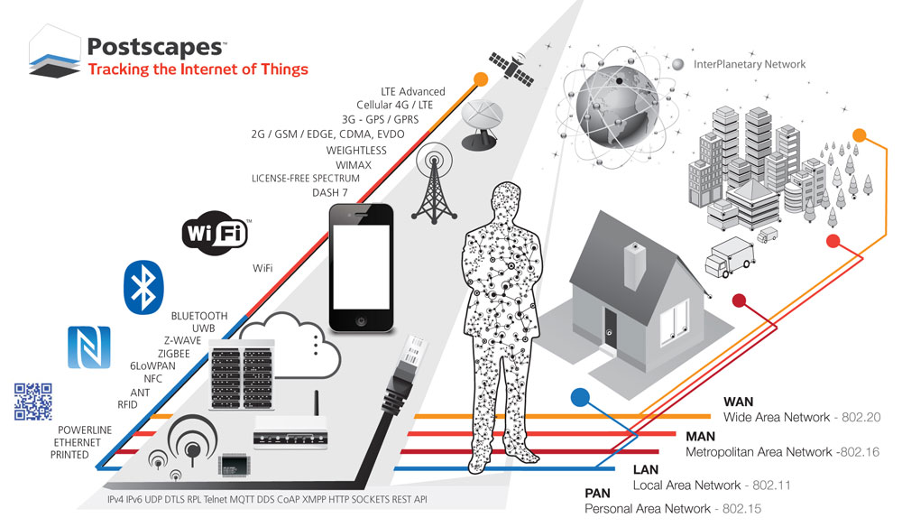

Hình .: Công nghệ IoTs

Công nghệ IoT không còn mới và nó đã đạt được nhiều thành tựu, ứng dụng trong nhiều mô hình khác nhau. Chẳng hạn như SmartHome, SmartCity, SmartGarden,…

IoT sử dụng nhiều kết nối khác nhau để kết nối các thiết bị lại với nhau như kết nối không dây (Wifi, Bluetooth) và kết nối có dây (Dây cáp).

Sử dụng linh hoạt một số giao thức mạng như Zigbee, Wifi, Bluetooth,…

Người dùng có thể điều khiển thiết bị mọi lúc, mọi nơi thông qua Internet, trên các thiết bị điều khiển như website hoặc ứng dụng di động.

## Điện toán đám mây

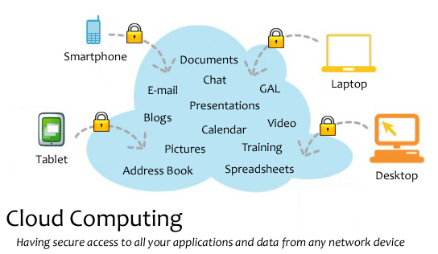

Hình .: Điện toán đám mây

Điện toán đám mây (Cloud Computing) là mô hình điện toán sử dụng công nghệ máy tính và phát triển dựa vào mạng Internet.

Điện toán đám mây là việc ảo hóa các tài nguyên tính toán và các ứng dụng thay vì sử dụng máy chủ thật. Các tài nguyên được ảo hóa thông qua mạng Internet.

Một số tiện ích khi sử dụng điện toán đám mây:

* Khả năng mở rộng: Có thể mở rộng tài nguyên một cách dễ dàng.
* Giảm chi phí vận hành và bảo trì.
* Tài nguyên sử dụng linh hoạt.
* Tính an toàn của dữ liệu.
* Tính liên tục.

Một số bất lợi của điện toán đám mây:

* Thời gian chết: Không hệ thống nào có thể chạy 100% trong suốt vòng đời của nó. Vì thế nếu xảy ra sự cố về điện toán đám mây thì chỉ duy nhất nhà cung cấp mới giải quyết được. Người dùng và doanh nghiệp không thể can thiệp được.
* Bảo mật tài liệu: Dữ liệu được lưu trữ trên điện toán đám mây được đảm bảo an toàn, không lộ ra ngoài trừ nhà cung cấp dịch vụ.

Một số nhà cung cấp giải pháp điện toán đám mây lớn hiện nay như Dropbox, Microsoft, Google.

## Một số thư viện, Frameworks liên quan

Đề tài hướng tới xây dựng một mô hình IoT hoàn thiện từ xây dựng Server, giao diện Web, kết nối thiết bị phần cứng,…

### Xây dựng Backend – Server API

#### ASP.NET

ASP.NET là nền tảng phát triển web (Web Application Framework), cung cấp một mô hình lập trình, cơ sở hạ tầng phần mềm toàn diện và các dịch vụ cần thiết để xây dựng các ứng dụng web động mạnh mẽ cho máy tính cũng như trên các thiết bị di động.

ASP.NET là một phần của nền tảng Microsoft.NET. Ứng dụng ASP.NET được biên dịch mã, được viết bằng cách sử dụng mở rộng và tái sử dụng các thành phần hoặc đối tượng trong nền tảng NET. Các mã này được sử dụng cho toàn bộ hệ thống phân cấp của các class trong .NET.

Các ứng dụng ASP.NET có thể được viết bằng bất kỳ ngôn ngữ nào sao đây:

* C#
* Visual Basic.Net
* Jscript
* J#

ASP.NET được phát hành đầu tiên vào 12/2/2012 với tên gọi ASP.NET Framework v1.0 cùng với Visual Studio.NET 2002.

Hiện nay ASP.NET bao gồm ASP.NET Framework và ASP.NET Core.

Một số khác biệt giữa ASP.NET Framework và ASP.NET Core.

|  |  |
| --- | --- |
| **ASP.NET Framework** | **ASP.NET Core** |
| Chạy trên Window | Đa nền tảng : Windows , Mac , Linux |
| Mã nguồn đóng | Mã nguồn mở |
| Chạy trên phiên bản đầy đủ của ASP.Net Framework | Có thể chạy trên .NET Core hoặc trên phiên bản đầy đủ của .NET Framework |
| Nặng nhưng đầy đủ | Gọn nhẹ tích hợp các Framwork khác nhau lại trong một bản duy nhất là ASP.NET Core |
| Build được thực hiện trên giao diện Visual Studio | Build có thể thực hiện bằng Command line hoặc giao diện |
| Hỗ trợ đầy đủ | Không hỗ trợ Web Form |

Bảng 2.1: So sánh ASP.NET Framework và ASP.NET Core

#### NodeJS

NodeJS là một nền tảng chạy trên môi trường V8 JavaScript runtime - một trình thông dịch JavaScript cực nhanh chạy trên trình duyệt Chrome. NodeJS có khả năng mở rộng nhanh chóng, xử lý một số lượng lớn các kết nối đồng thời bằng thông lượng cao. Nếu như các ứng dụng web truyền thống, các request tạo ra một luồng xử lý yêu cầu mới và chiếm RAM của hệ thống thì tài nguyên của hệ thống sẽ được sử dụng không hiệu quả. Chính vì lẽ đó, giải pháp mà NodeJS đưa ra là sử dụng luồng đơn (Single-Threaded), kết hợp với non-blocking I/O để thực thi các request, cho phép hỗ trợ hàng chục ngàn kết nối đồng thời.

Một số đặc điểm nổi bật của NodeJS:

* Dễ dàng cài đặt
* Tốc độ thực thi nhanh
* Dễ dàng mở rộng

### Xây dựng Frontend – Giao diện Web

Hiện nay ngoài việc xây dựng Web bằng HTML và CSS thuần, còn có các Framework, thư viện hỗ trợ. Trong đó, nổi bật là ReactJS, Angular và VueJS. Trong phạm vi bài viết chỉ cân nhắc sử dụng ReactJS và Angular.

#### ReactJS

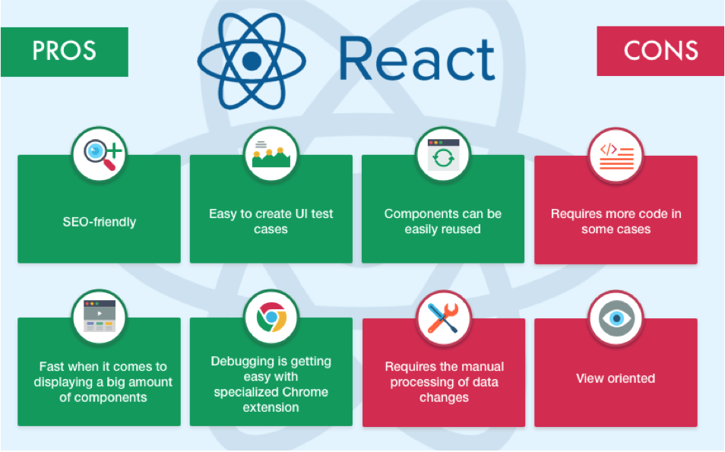

Hình .: Thư viện ReactJS

ReactJS là một thư viện JavaScript dùng để xây dựng giao diện người dùng.

Để sử dụng được ReactJS thì người dùng cần có một chút kiến thức căn bản về Web: HTML, CSS và đặc biệt là JavaScript.

ReactJS được xây dựng dựa trên nhiều Component con và chúng độc lập với nhau. Điều này giúp cho việc tái sử dụng code một cách hiệu quả.

Các Component con nhận State từ Component cha sau đó xử lí và hiển thị dữ liệu nhận được.

React được xây dựng theo mô hình Virtual DOM Tree. Do đó, khi Tree quá lớn thì việc truyền nhận State trở nên phức tạp hơn. Để giải quyết vấn đề này có thể sử dụng Redux.

#### Angular

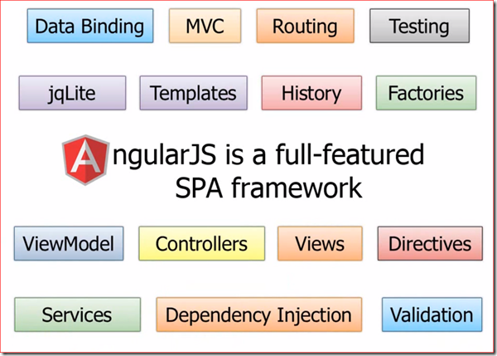

Hình .: Angular Framework

Angular là một Framework cho các ứng dụng Web, được phát triển từ năm 2009 bởi Google.

Phiên bản đầu tiên có tên gọi là AngularJS và phiên bản mới nhất là Angular 6.

Angular được hỗ trợ và phát triển dựa trên JavaScript, tạo ra các ứng dụng client-side theo mô hình MVC.

## Ngrok

Ngrok là một công cụ để có thể truy cập từ bất cứ đâu vào mạng localhost mà không cần phải đăng kí một tên miền nào. Vì đây là một công cụ miễn phí nên sẽ có những tính năng miễn phí và những tính năng trả phí.

Việc cài đặt Ngrok hết sức dễ dàng. Ngrok hỗ trợ trên cả ba nền tảng Windows, Linux và MacOS.

Trong phạm vi đề tài sẽ sử dụng Ngrok để public những đường dẫn cần thiết để dễ dàng truy cập từ các thiết bị ngoại vi như Arduino, Rasperry Pi,…

# HƯỚNG TIẾP CẬN

## Mô hình tổng quan

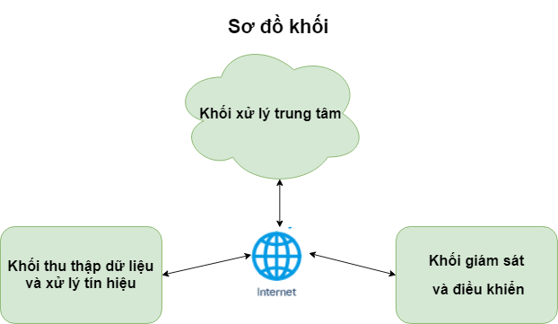

Hình .: Mô hình tổng quan

### Khối xử lý trung tâm

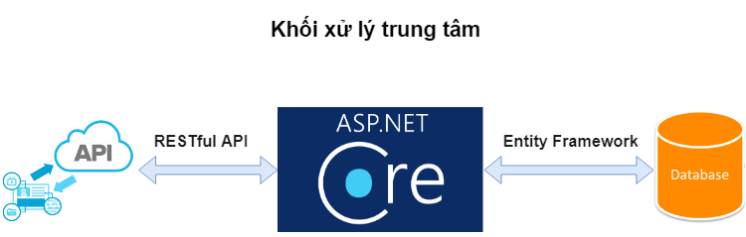

Hình .: Khối xử lý trung tâm

Khối xử lý trung tâm sẽ được xây dựng dựa trên ASP.NET Core, sử dụng Sqlite làm cơ sở dữ liệu. Cung cấp một số API để quản lý người dùng, đăng nhập, đăng kí, lưu trữ trạng thái thiết bị và dữ liệu thu thập được.

Các dữ liệu xử lý và điều khiển đều thông qua khối xử lý trung tâm.

### Khối thu thập dữ liệu và xử lý tín hiệu

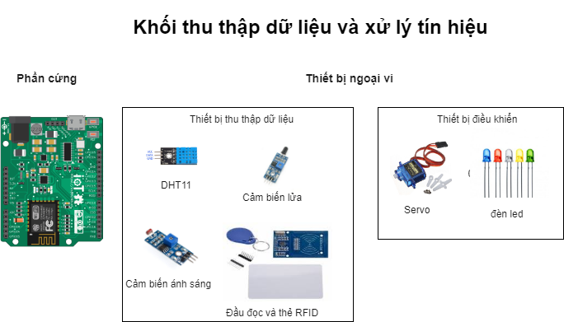

Hình .: Khối thu thập dữ liệu và xử lý tín hiệu

Khối thu thập dữ liệu và xử lý tín hiệu sử dụng board mạch Arduino, Raspberry Pi cùng các cảm biến như cảm biến ánh sáng, cảm biến nhiệt độ - độ ẩm, cảm biến lửa,… để thu thập dữ liệu. Ngoài ra còn sử dụng các thiết bị như servo để đóng - mở cửa, đầu đọc RFID, đèn led để điều khiển tự động hoặc thông qua giao diện điều khiển.

### Khối giám sát và điều khiển

Khối giám sát và điều khiển được xây dựng bằng thư viện ReactJS cùng các thư viện liên quan để tạo nên một giao diện đồ họa nhằm giúp cho việc giám sát và điều khiển trở nên dễ dàng hơn.

## Một số kịch bản

### Quản lý xuất nhập

Khi người dùng quét thẻ RFID thì servo sẽ hoạt động, cửa sẽ mở. Khi người dùng quét thẻ lần nữa cửa sẽ đóng.

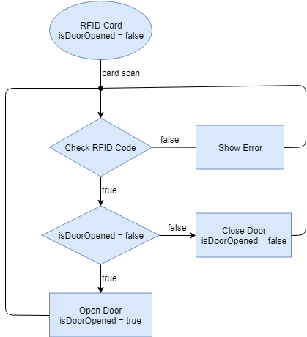

Hình .: Giải thuật quản lý xuất nhập

### Dùng cảm biến ánh sáng để điều khiển đèn

Sử dụng cảm biến ánh sáng để điều khiển đèn trong nhà. Cảm biến ánh sáng chỉ hoạt động khi mode Automation được bật.

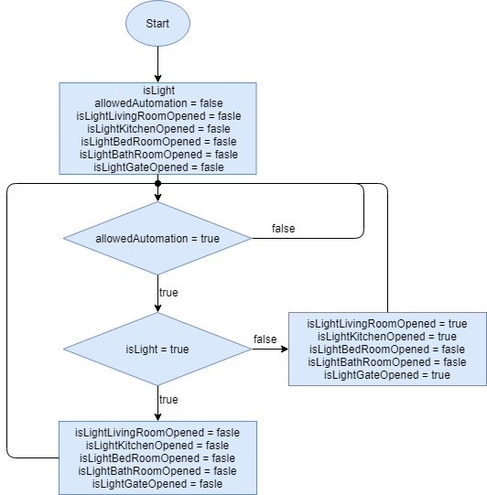

Hình .: Giải thuật dùng cảm biến ánh sáng điều khiển đèn

### Báo động khi phát hiện lửa hoặc nhiệt độ cao

Sử dụng cảm biến phát hiện lửa và cảm biến nhiệt độ, độ ẩm. Khi có lửa hoặc nhiệt độ cao sẽ kích hoạt loa báo động.

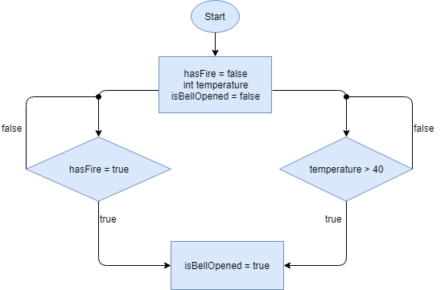

Hình .: Giải thuật phát hiện lửa và nhiệt độ cao

## Hiện thực giải thuật

#### Phần mềm và ngôn ngữ sử dụng

Để có thể code và nạp code vào board mạch Arduino cần sử dụng phần mềm Arduino IDE (Arduino Integrated Development Environment).

Đây là một trình soạn thảo sử dụng ngôn ngữ C, mỗi chương trình viết ra được gọi là sketch, sketch được lưu dưới định dạng .ino.

Arduino IDE hỗ trợ nhiều thư viện bổ sung thêm những chức năng để sử dụng trong một sketch. Những thư viện này nhằm giúp cho Arduino giao tiếp với Internet hoặc các thiết bị ngoại vi(màn hình LCD, DHT11,…).

#### Phần cứng

Phần cứng sẽ sử dụng board mach Arduino ESP8266 Wifi Uno để giao tiếp với các thiết bị ngoại vi.

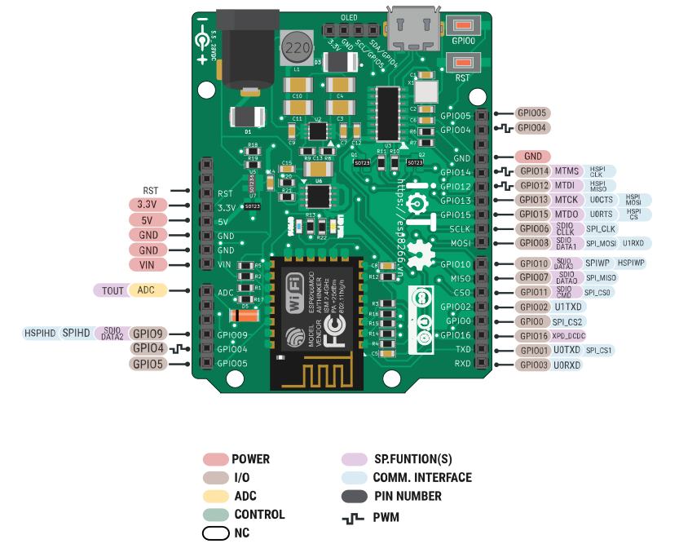

Hình .: Arduino ESP8266 Wifi Uno

#### Các thiết bị ngoại vi

Một số thiết bị được sử dụng như:

* Cảm biến lửa
* Cảm biến nhiệt độ - độ ẩm (DHT11)
* Cảm biến ánh sáng
* Servo
* Đèn led
* Màn hình Oled

# XÂY DỰNG HỆ THỐNG GỬI NHẬN DỮ LIỆU THÔNG QUA API BẰNG ASP.NET CORE

## Tổng quan

Trong phạm vi nghiên cứu này sẽ sử dụng ASP.NET Core 2.0 để xây dựng một số API nhằm cung cấp môi trường truyền nhận dữ liệu cho các thiết bị Arduino, Raspberry Pi và ứng dụng Web.

## Mục tiêu

Sử dụng ASP.NET Core để tạo ra một số API cơ bản nhằm hỗ trợ giám sát, điều khiển và thu thập dữ liệu.

Xây dựng được Backend có khả năng tùy chỉnh, thay đổi theo mong muốn, dễ dàng triển khai.

Xây dựng một số API cung cấp các chức năng sau:

* Đăng nhập, đăng kí.
* Quản lí người dùng : thêm, xóa, cập nhật thông tin người dùng.
* Điều khiển tín hiệu: đèn, cửa ra vào
* Thu thập dữ liệu: nhiệt độ, độ ẩm, ánh sáng, chuyển động, cảnh báo lửa, trạng thái hiện tại của các đèn trong nhà…

## Các bước thực hiện

### Bước 1: Tạo một project mới bằng Visual Studio

Mở Visual Studio phiên bản nên lớn hơn 2017. Bấm tổ hợp phím “ctrl + shift + n” để tạo một project mới như hình bên dưới.

Sử dụng ASP.NET core 2.0[4] để xây dựng server.

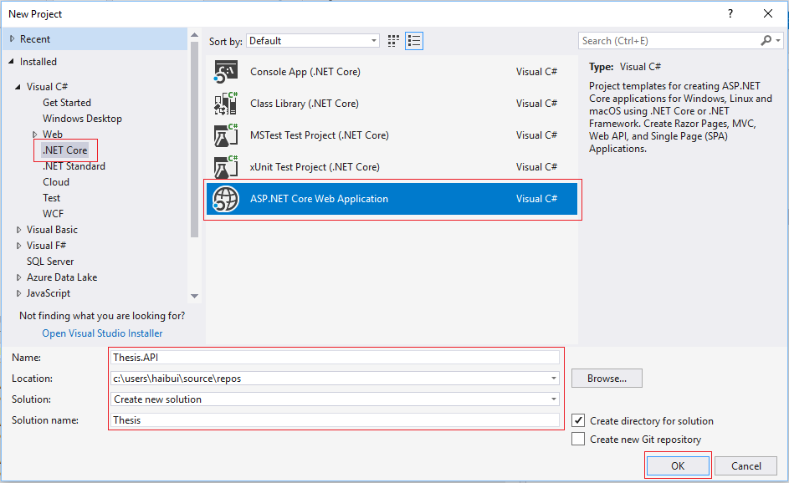

Hình .: Tạo một project (1)

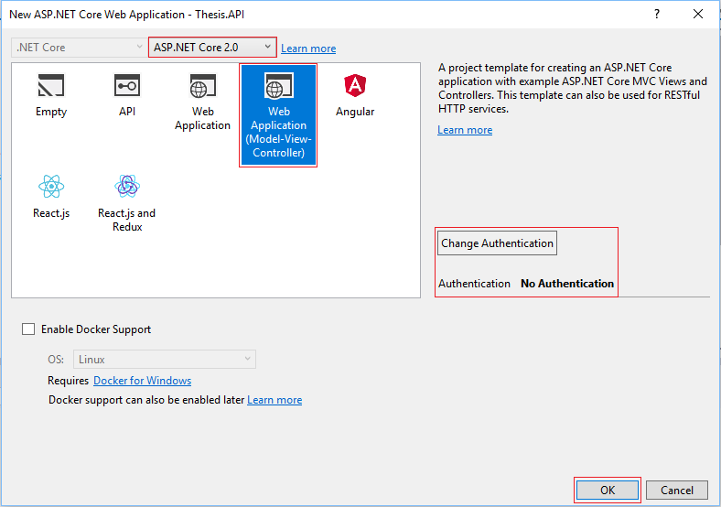

Hình .: Tạo một project (2)

### Bước 2: Cấu trúc thư mục

Tạo cấu trúc thư mục như hình bên dưới.

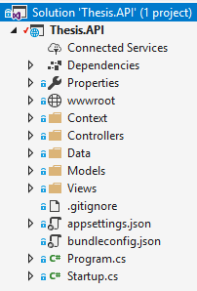

Hình .: Cấu trúc thư mục của Project

### Bước 3: Install các package cần thiết

Vào Tool -> NuGet Package Manager -> Manage Nuget Packages for Solution…

Cần cài một số packages sau:

* Microsoft.EntityFrameworkCore.Tools
* Microsoft.EntityFrameworkCore.Sqlite
* Microsoft.EntityFrameworkCore.SqlServer
* System.Linq
* Microsoft.AspNet.WebApi.Cors

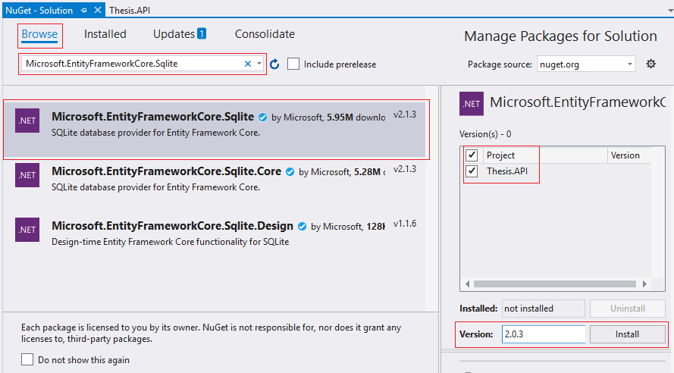

Hình .: Cài đặt các packages cần thiết

Với ASP.NET core 2.0 nên chọn package version 2.0.x và cài tương tự với các packages còn lại.

### Bước 4: Tạo Model để định dạng dữ liệu và các phương thức truyền nhận

#### PinModel

Mục đích của PinModel nhằm lưu trữ trạng thái của các cổng GPIO của Arduino. Chỉ có hai trạng thái duy nhất đó là 0 và 1.

Tạo cấu trúc thư mục cho PinModel như hình bên dưới.

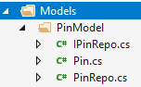

Hình .: Cấu trúc thư mục của PinModel

Trong đó:

* IPinRepo.cs: Dùng để định nghĩa các phương thức sẽ được sử dụng.
* Pin.cs: Dùng để định nghĩa các thuộc tính cần thiết.
* PinRepo: Dùng để triển khai các phương thức đã được định nghĩa.

Định nghĩa các thuộc tính cần thiết như hình dưới.

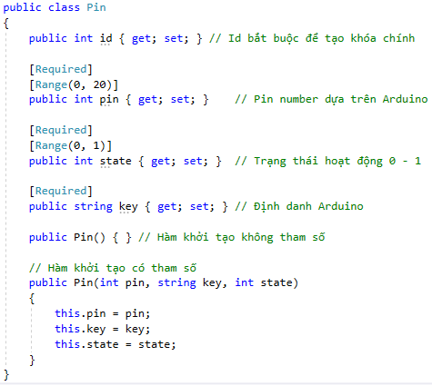

Hình .: Định nghĩa thuộc tính của PinModel

Định nghĩa các phương thức dùng để truyền nhận dữ liệu.

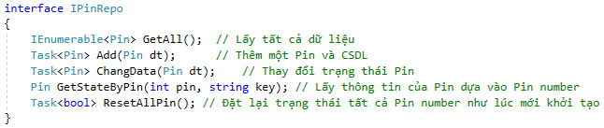

Hình .: Định nghĩa phương thức của PinModel

Sau khi đã khai báo các thuộc tính và phương thức sẽ tiến hành triển khai các phương thức đã định nghĩa ở trên.

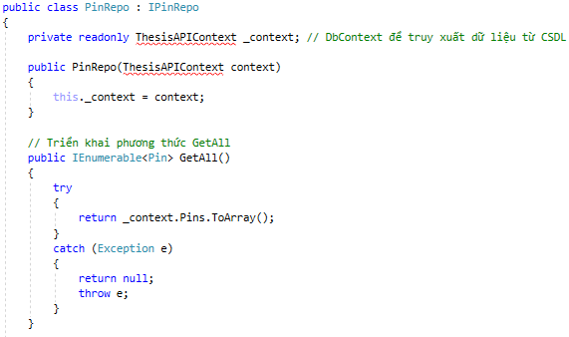

Hình .: Triển khai phương thức của PinModel (1)

Ở bên trên báo lỗi không tìm thấy “ThesisAPIContext”, phần này sẽ khởi tạo bên dưới sau khi đã định nghĩa tất cả Model.

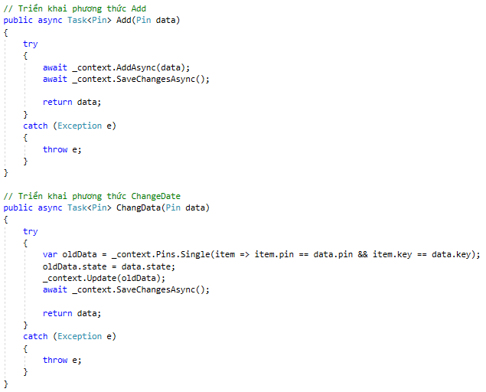

Hình .: Triển khai phương thức của PinModel (2)

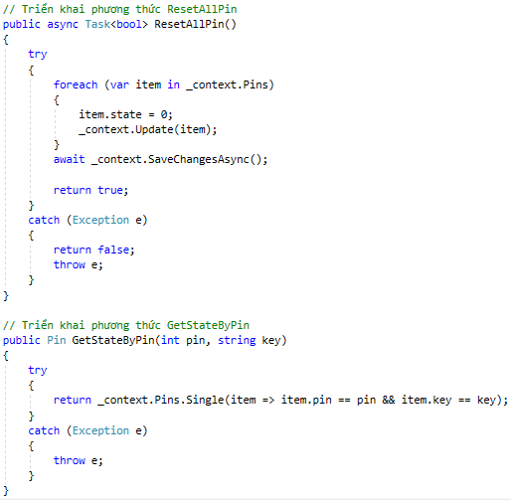

Hình .: Triển khai phương thức của PinModel (3)

#### UserModel

Mục đích của UserModel nhằm lưu thông tin của người dùng bao gồm các thông tin cơ bản như tên người dùng và mã số thẻ RFID tương ứng.

Các bước thực hiện tương tự PinModel nên sẽ không giải thích lại.

Tạo cấu trúc thư mục.

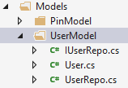

Hình .: Cấu trúc thư mục của UserModel

Định nghĩa các thuộc tính.

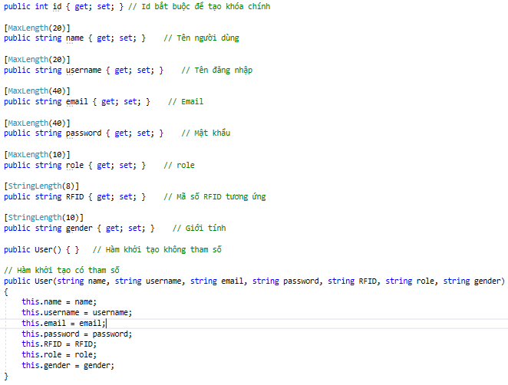

Hình .: Định nghĩa thuộc tính của UserModel

Định nghĩa các phương thức.

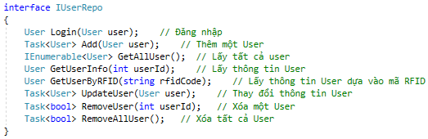

Hình .: Định nghĩa phương thức của UserModel

Triển khai các phương thức.

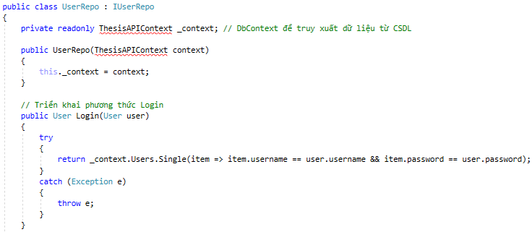

Hình .: Triển khai phương thức của UserModel (1)

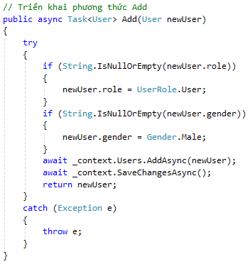

Hình .: Triển khai phương thức của UserModel (2)

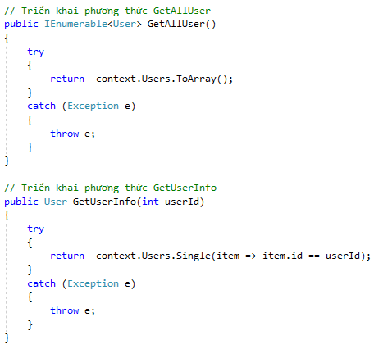

Hình .: Triển khai phương thức của UserModel (3)

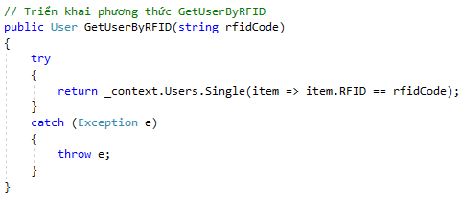

Hình .: Triển khai phương thức của UserModel (4)

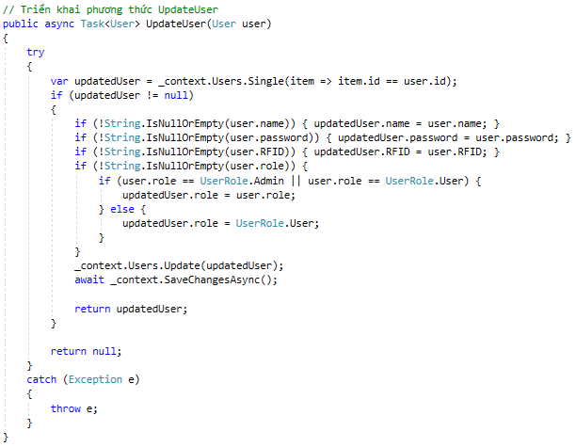

Hình .: Triển khai phương thức của UserModel (5)

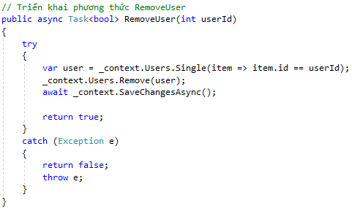

Hình .: Triển khai phương thức của UserModel (6)

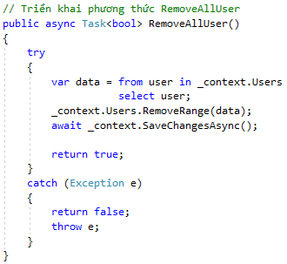

Hình .: Triển khai phương thức của UserModel (7)

#### DHTModel

Mục đích của DHTModel nhằm lưu trữ thông tin về nhiệt độ và độ ẩm thu thập được từ cảm biến DHT11[5].

Các bước thực hiện tương tự PinModel nên sẽ không giải thích lại.

Tạo cấu trúc thư mục.

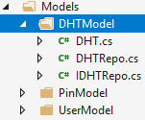

Hình .: Cấu trúc thư mục của DHTModel

Định nghĩa các thuộc tính.

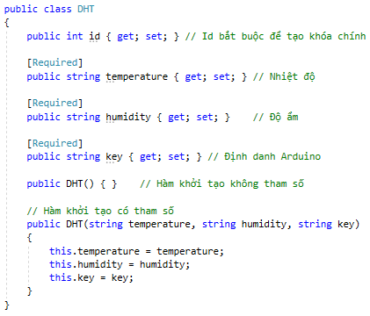

Hình .: Định nghĩa thuộc tính của DHTModel

Định nghĩa các phương thức.

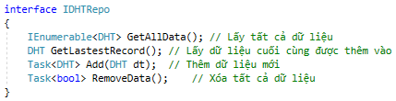

Hình .: Định nghĩa phương thức của DHTModel

Triển khai các phương thức.

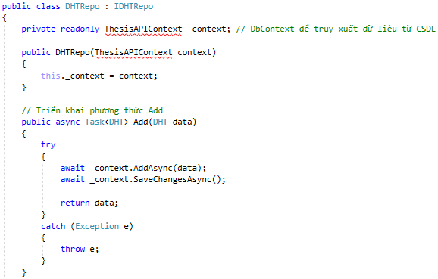

Hình .: Triển khai phương thức của DHTModel (1)

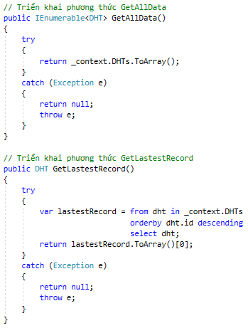

Hình .: Triển khai phương thức của DHTModel (2)

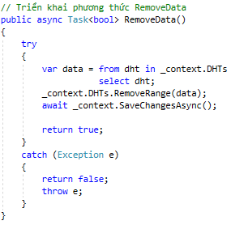

Hình .: Triển khai phương thức của DHTModel (3)

#### KitKey

Định nghĩa “key” sẽ được dùng để định danh cho từng thiết bị Arduino.

Tạo một file “KitKey.cs” bên trong thư mục Models.

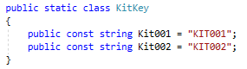

Hình .: Nội dung file “KitKey.cs”

Ở đây khai báo theo số lượng thiết bị hiện tại. Nếu nhiều hơn hai thiết bị thì có thể khai báo thêm.

#### UserRole

Định nghĩa vai trò của từng User.

Tạo một file “UserRole.cs” bên trong thư mục Models.

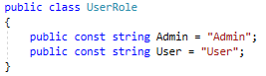

Hình .: Nội dung file “UserRole.cs”

#### Gender

Định nghĩa giới tính cho User

Tạo một file “Gender.cs” bên trong thư mục Models.

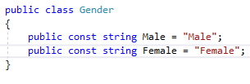

Hình .: Nội dung file “Gender.cs”

### Bước 5: Tạo DBContext để tương tác với CSDL

Trong thư mục context, tạo một file “ThesisAPIContext.cs” có nội dung như sau.

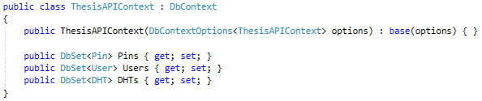

Hình .: Nội dung file “ThesisAPIContext.cs”

Sau khi tạo file “ThesisAPIContext.cs”, tiến hành cập nhật cho các file “PinRepo.cs”, “UserRepo.cs”, “DHTRepo.cs”.

### Bước 6: Chỉnh sửa file “Startup.cs”

Trong file “Startup.cs”, thiết lập kết nối với SQLite[6].

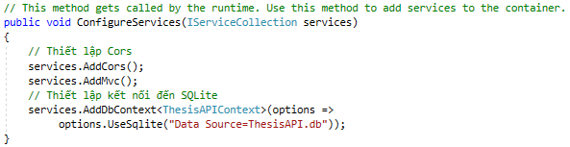

Hình .: Thiết lập kết nối với SQLite

Thêm đoạn code bên dưới vào hàm “Configure”, trước “app.UseMvc”.

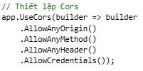

Hình .: Thiết lập Cors

### Bước 7: Tạo API

Tiến hành tạo các Controller để có thể gửi nhận dữ liệu thông qua các API mà Controller cung cấp.

Để tạo Controller, chuột phải vào thư mục Controllers -> Add -> Controller… -> API Controller – Empty -> Add, đặt tên cho Controller và chọn Add.

Tạo Controller tương ứng với các Model như hình.

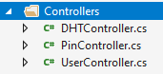

Hình .: Tạo các Controller

#### PinController

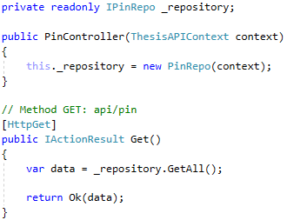

Hình .: Nội dung file “PinController.cs” (1)

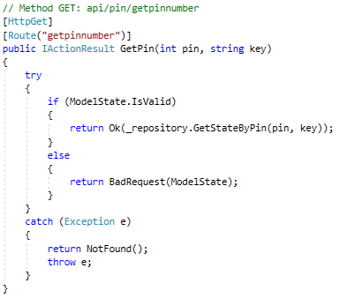

Hình .: Nội dung file “PinController.cs” (2)

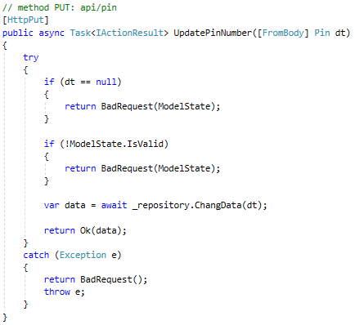

Hình .: Nội dung file “PinController.cs” (3)

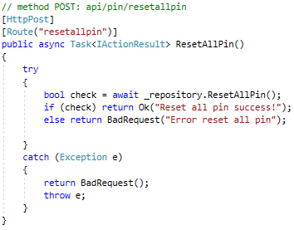

Hình .: Nội dung file “PinController.cs” (4)

#### UserController

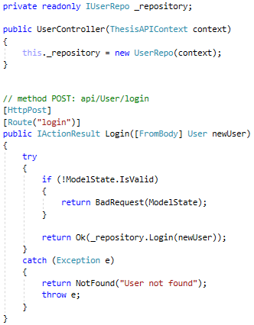

Hình .: Nội dung file “UserController.cs” (1)

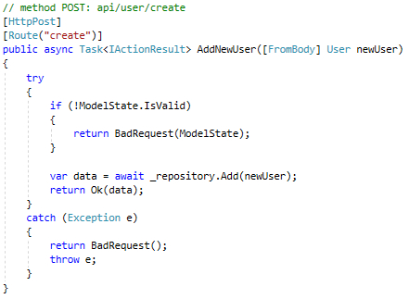

Hình .: Nội dung file “UserController.cs” (2)

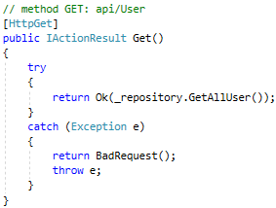

Hình .: Nội dung file “UserController.cs” (3)

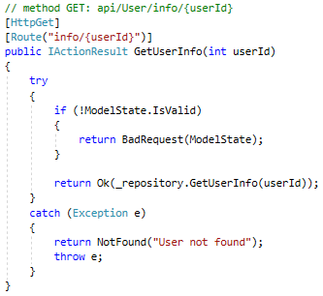

Hình .: Nội dung file “UserController.cs” (4)

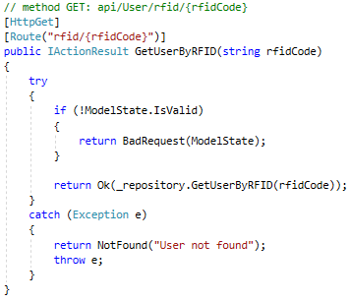

Hình .: Nội dung file “UserController.cs” (5)

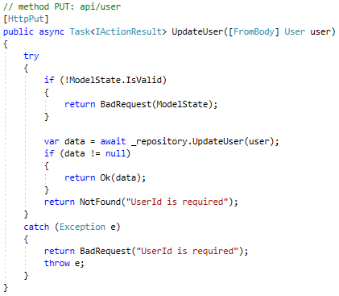

Hình .: Nội dung file “UserController.cs” (6)

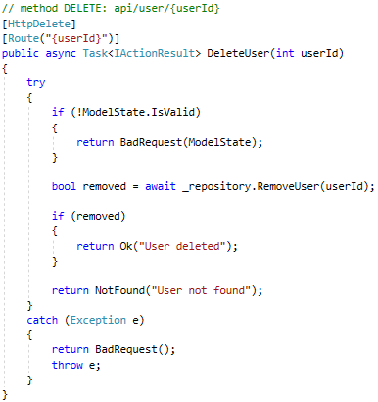

Hình .: Nội dung file “UserController.cs” (7)

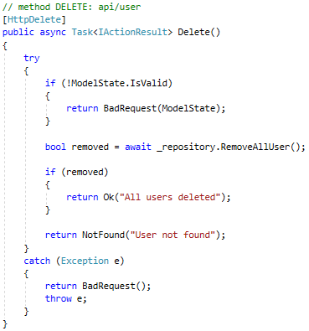

Hình .: Nội dung file “UserController.cs” (8)

#### DHTController

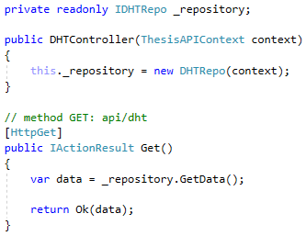

Hình .: Nội dung file “DHTController.cs” (1)

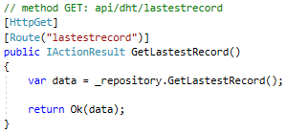

Hình .: Nội dung file “DHTController.cs” (2)

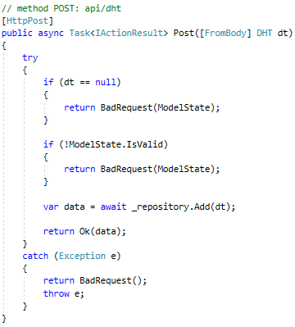

Hình .: Nội dung file “DHTController.cs” (3)

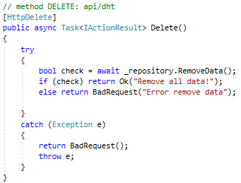

Hình .: Nội dung file “DHTController.cs” (4)

### Bước 8: Tạo dữ liệu mặc định

Trong thư mục Data, tạo một class mới tên SeedData.cs

Mục đích là tạo ra những dữ liệu mặc định trong CSDL khi chạy chương trình lần đầu tiên, hoặc sau khi xóa CSDL và tạo mới CSDL.



Hình .: Tạo SeedData

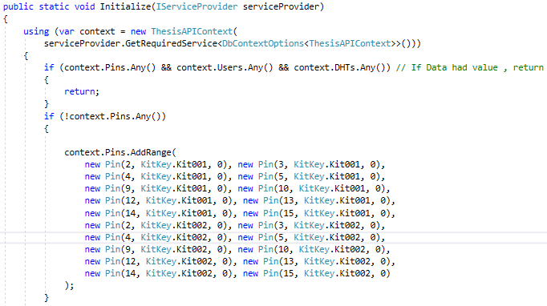

Hình .: Nội dung file “SeedData.cs” (1)

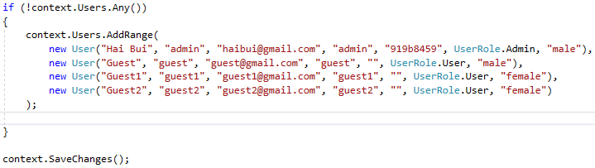

Hình .: Nội dung file “SeedData.cs” (2)

Khai báo dữ liệu vừa tạo vào file Program.cs -> hàm Main()

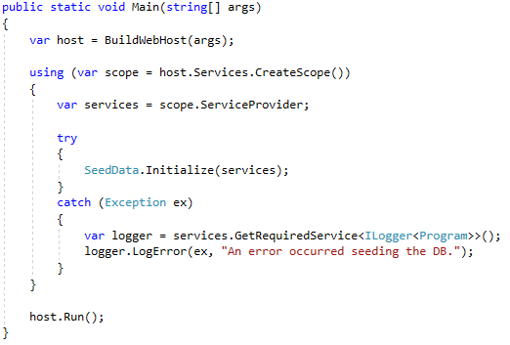

Hình .: Khai báo SeedData

### Bước 9: Migration

Chuột phải vào Solution -> Properties -> Common Properties -> Startup Project -> Single startup project. Chuyển “docker-compose” thành “Thesis.API”.

Chọn Tool -> Nuget Package Manager -> Package Manager Console

Chạy từng lệnh sau:

* enable-migrations
* Add-Migration InitialCreate
* Update-Database

Sau khi chạy xong ta có kết quả như sau.

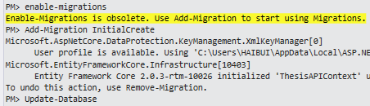

Hình .: Chạy Migration

Trong project sẽ thấy một thư mục Migrations được tự động sinh ra. Thư mục này sẽ tạo bảng tự động trong CSDL khi chạy chương trình. Đồng thời xuất hiện file “ThesisAPI.db”. Đây là file SQLite, tự động sinh ra sau khi chạy dòng lệnh cuối cùng.

### Bước 10: Chạy chương trình

Có thể chạy chương trình bằng nhiều cách như : IISServer, console, dotnet run

Sau khi chạy chương trình, kiểm tra đường dẫn [http://localhost:<port>/api/pin](http://localhost:%3cport%3e/api/pin) được kết quả như sau.

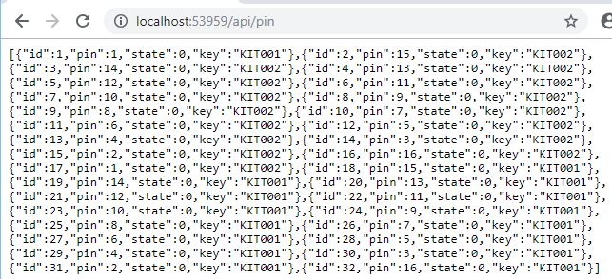

Hình .: Kết quả chạy chương trình

Kiểm tra tương tự với các API còn lại.

# XÂY DỰNG HỆ THỐNG THU THẬP DỮ LIỆU

# XÂY DỰNG HỆ THỐNG GIÁM SÁT VÀ ĐIỀU KHIỂN

## Tổng quan

Hệ thống giám sát và điều khiển được xây dựng trên nền Web. Sử dụng thư viện ReactJS làm khuôn cho ứng dụng. Redux để hỗ trợ quản lí State của React tốt hơn. Ngoài ra còn có một số package hỗ trợ cần thiết khác.

## Mục tiêu

Xây dựng một ứng dụng Web có khả năng cho phép:

* Theo dõi dữ liệu thu thập được từ các cảm biến trong nhà.
* Điều khiển được một số thiết bị trong nhà.
* Quản lí người dùng trong nhà.

## Một số chức năng

### Login

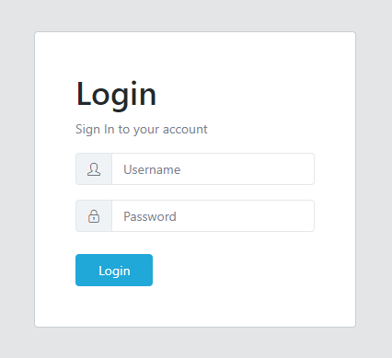

Hình .: Chức năng Login

Chức năng Login dùng để hạn chế người ngoài có thể truy cập vào giao diện điều khiển và giám sát thiết bị.

### Profile

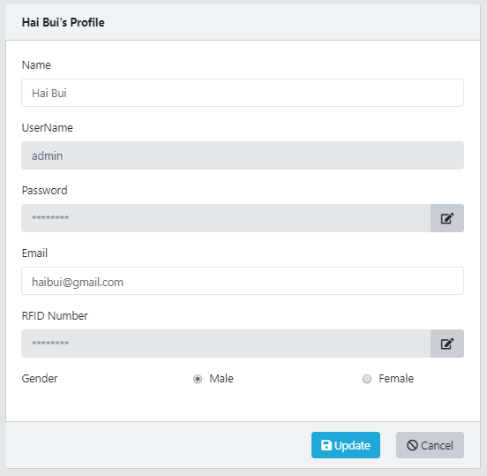

Hình .: Chức năng xem và chỉnh sửa thông tin người dùng

Chức năng này cho phép người dùng chỉnh sửa thông tin cá nhân của mình như password, mã thẻ RFID, và một số thông tin khác.

### Quản lí người dùng

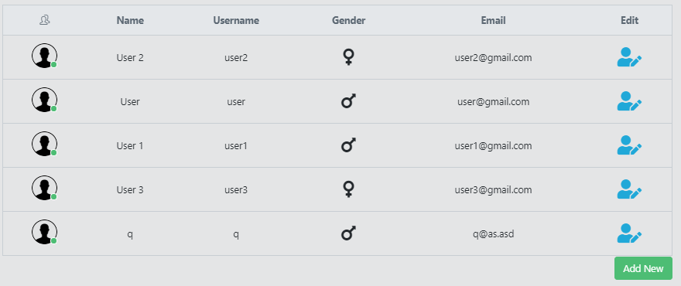

Hình .: Chức năng quản lí người dùng

Chức năng này chỉ dành riêng cho “Admin” – dành cho bố hoặc mẹ có thể quản lí, tránh trường hợp tạo người dùng không mong muốn.

### Giám sát

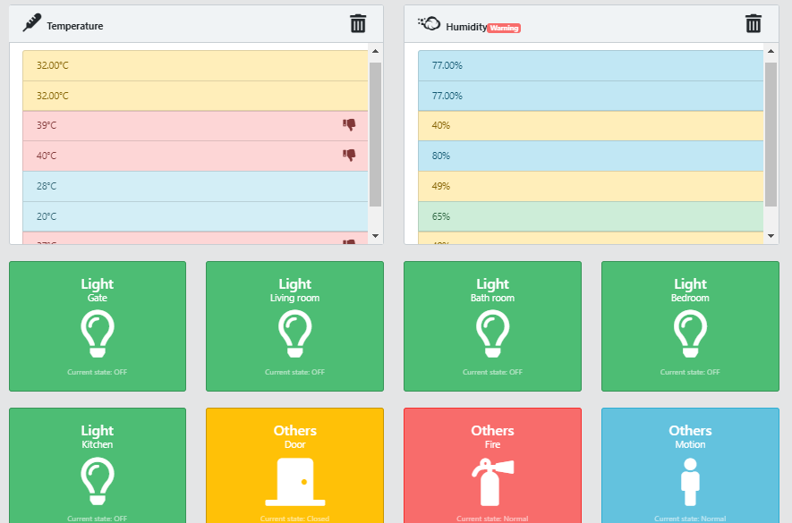

Hình .: Chức năng giám sát

Chức năng này cho phép người dùng theo dõi được một số thông tin về các thiết bị trong nhà như đèn nào bật, đèn nào tắt, nhiệt độ hiện tại, cửa đóng hay mở, cảnh báo lửa,…

### Điều khiển

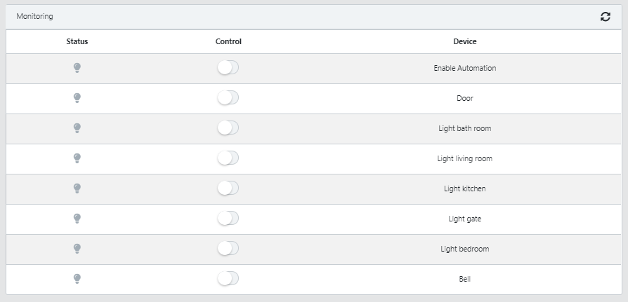

Hình .: Chức năng điều khiển

Chức năng điều khiển có nhiệm vụ điều khiển thiết bị thông qua giao diện, bao gồm điều khiển đèn và mở cửa.

Ngoài ra có thể bật tắt chế độ tự động để ngôi nhà có thể làm một số việc khi không có người trong nhà như: tắt đèn khi trời sáng, bật một số đèn khi trời tối,..

# TRIỂN KHAI HỆ THỐNG LÊN OPENSTACK

## Tổng quan

Trong nghiên cứu này sẽ sử dụng OpenStack - Mitaka của trường Đai học Công nghệ thông tin để triển khai Server.

Sử dụng Docker để triển khai Backend API và ứng dụng Web lên OpenStack một cách dễ dàng.

## Mục tiêu

Triển khai được hệ thống lên OpenStack – Mitaka bằng Docker.

Có thể truy cập hệ thống bất cứ lúc nào trong phạm vi trường Đại học Công nghệ thông tin.

Tạo nền tảng cho việc triển khai trên các hosting khác sau này.

## Các bước thực hiện

### Tạo máy ảo trên OpenStack

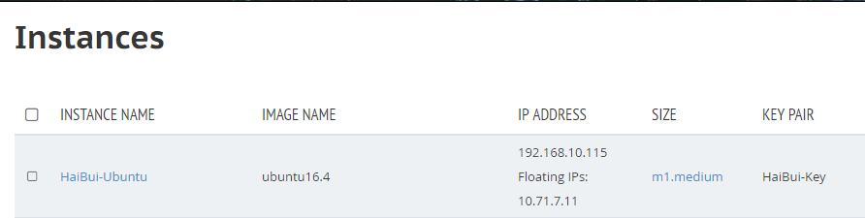

Hình .: Tạo máy ảo trên OpenStack

### Truy cập vào địa chỉ máy ảo bằng Putty

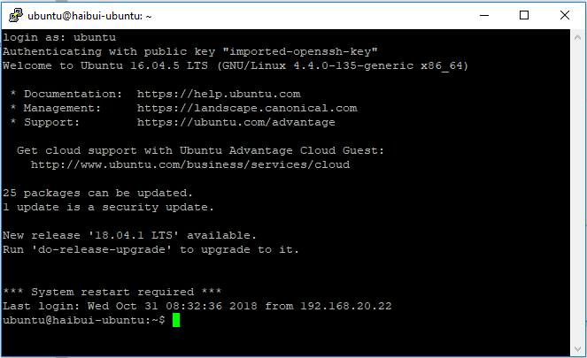

Hình .: Truy cập máy ảo bằng Putty

### Tiến hành cài đặt Docker trên máy ảo

#### Cài đặt môi trường

Chạy một số lệnh sau để thiết lập các thư viện, các biến môi trường cần thiết trước khi cài đặt Docker.

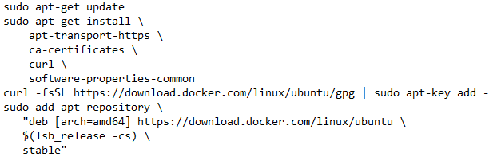

Hình .: Thiết lập môi trường cho Docker

#### Cài đặt Docker CE

Sau khi đã cài đặt môi trường cho Docker, tiến hành cài đặt Docker CE như sau



Hình .: Cài đặt Docker CE

Kiểm tra Docker CE đã được cài đặt

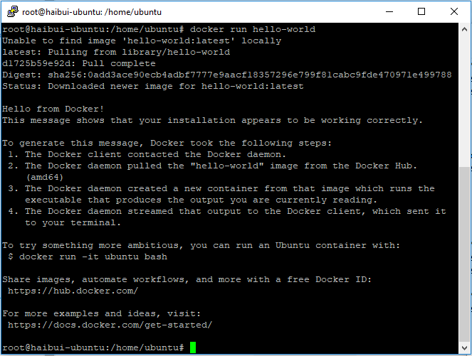

Hình .: Kiểm tra cài đặt Docker

Như vậy Docker đã được cài đặt thành công trên máy ảo. Tiếp đến cần cài đặt Docker Compose cho máy ảo.

#### Cài đặt Docker Compose

Docker Compose giúp quản lý các container của Docker một cách tốt hơn, chạy nhiều container cùng lúc chỉ với một dòng lệnh so với cách chạy container thông thường.

Cài đặt Docker Compose như sau



Hình .: Cài đặt Docker Compose

Kiểm tra cài đặt của Docker Compose

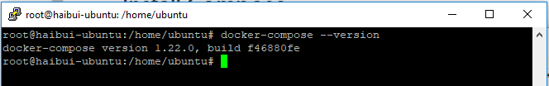

Hình .: Kiểm tra cài đặt Docker Compose

Như vậy Docker Compose đã được cài đặt thành công.

#### Đăng nhập vào Docker

Tạo tài khoản tại địa chỉ <https://hub.docker.com/> sau đó đăng nhập như sau

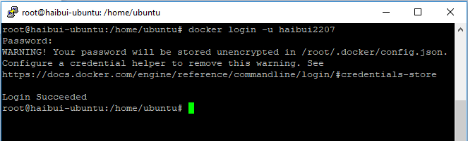

Hình .: Đăng nhập tài khoản Docker

### Tạo Repository trên Docker Hub

Trên Docker Hub tạo 2 repos để chứa 2 Docker images tương ứng dành cho Backend và Frontend.

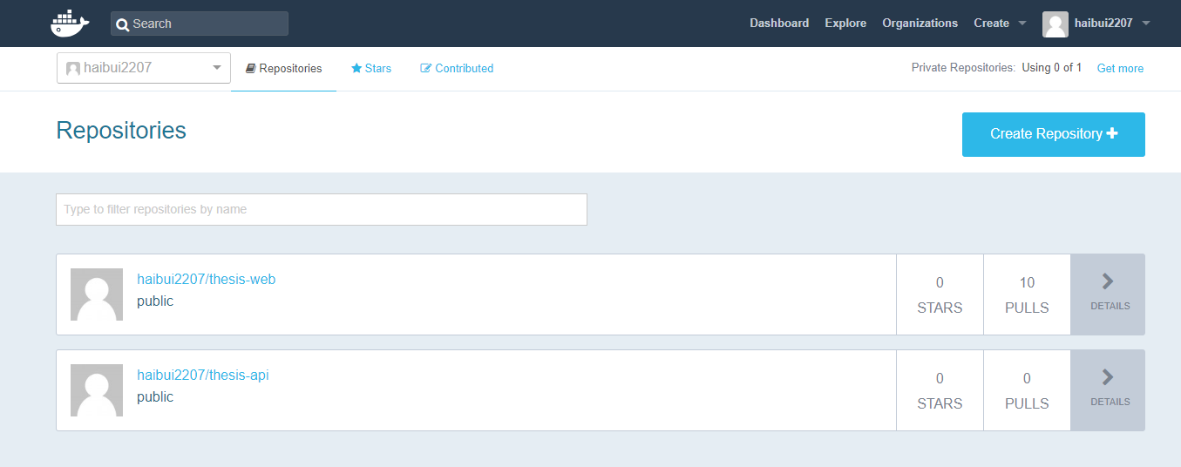

Hình .: Tạo repository trên Docker Hub

### Thêm Docker vào FrontEnd

Tại thư mục root của FrontEnd, tạo mới các file sau

#### File .dockerignore

File này để loại bỏ một số file hoặc thư mục không cần thiết khi tạo Docker Image.

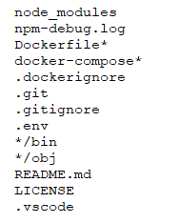

Hình .: Nội dung file .dockerignore

#### File DockerFile

File này chứa những lệnh để tạo ra được một Docker Image

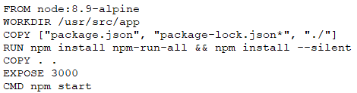

Hình .: Nội dung file DockerFile

#### File docker-compose.yml

File này dùng để build Docker Image, chạy một hoặc nhiều Docker Container cùng một lúc.

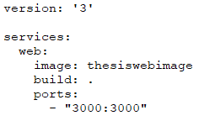

Hình .: Nội dung file docker-compose.yml

Vào thư mục root, mở Powershell và chạy lệnh “docker-compose up”.

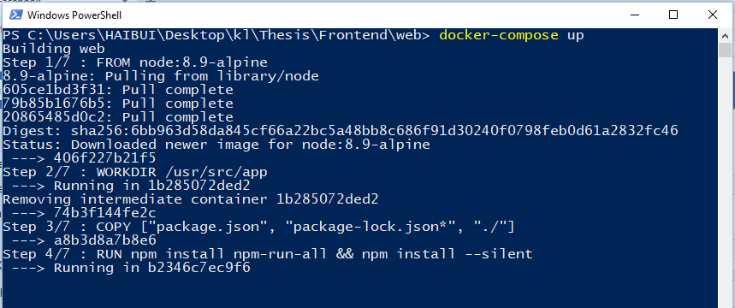

Hình .: Chạy lệnh docker-compose up

Kết quả sau khi chạy xong

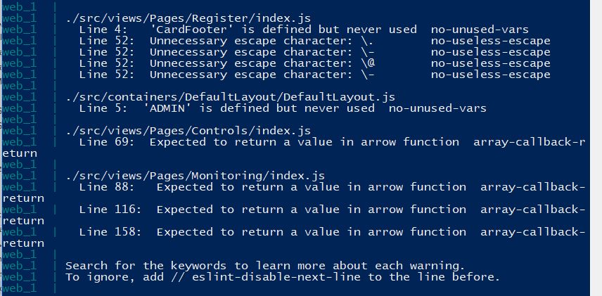

Hình .: Kết quả chạy docker-compose

Truy cập vào đường dẫn localhost:3000 kiểm tra kết quả.

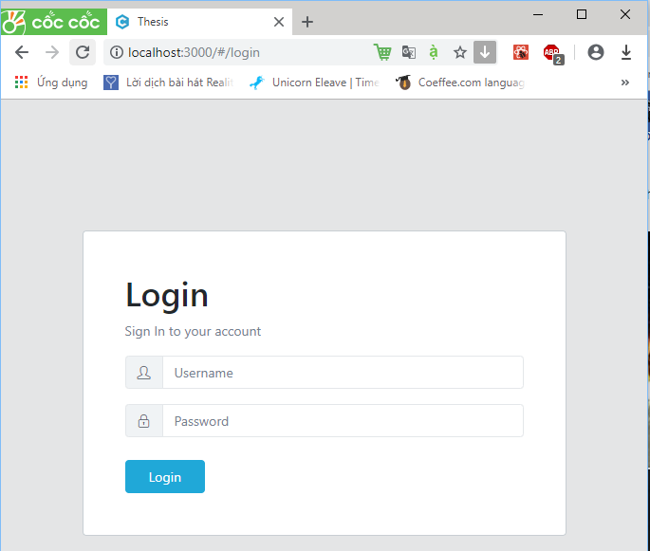

Hình .: Kiểm tra kết quả trên localhost

Như vậy Dockerfile đã chạy thành công, ta tiến hành push Docker image vừa tạo ra lên Docker Hub.

Tiến hành push Docker image lên Docker Hub như sau



Hình .: Lệnh push Docker image lên Docker Hub

Như vậy tại repo “haibui2207/thesis-web” đã có Docker image. Bây giờ có thể sử dụng repo này để chạy tại bất cứ máy nào có cài Docker.

Truy cập vào máy ảo OpenStack để kiếm tra. Tạo một file docker-compose.yml để tiện cho việc chạy các Docker Container khác sau này.

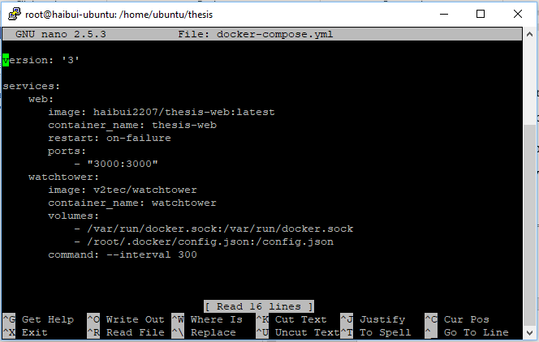

Hình .: Nội dụng file docker-compose.yml

Sau đó ta chạy lệnh “docker-compose up” như trên. Kiểm tra Docker Container đang chạy bằng lệnh “docker ps”.

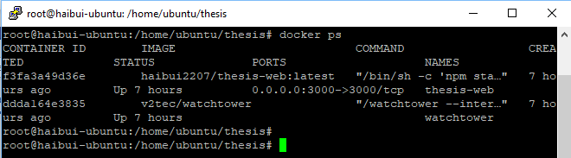

Hình .: Kết quả chạy Docker image web trên OpenStack

Kiểm tra bằng cách truy cập vào địa chỉ máy ảo với port 3000 hoặc sử dụng ngrok để truy cập vào từ bên ngoài.

# KẾT LUẬN

# HƯỚNG PHÁT TRIỂN

TÀI LIỆU THAM KHẢO

Theo chuẩn IEEE

1. BKAV: Một tập đoàn công nghệ lớn tại Việt Nam
2. Google: Trang tìm kiếm thông tin lớn nhất thế giới
3. Stack Overflow: Trang hỏi đáp lập trình lớn nhất thế giới
4. ASP.NET core 2.0: <https://docs.microsoft.com/en-us/aspnet/core/getting-started/?view=aspnetcore-2.0&tabs=windows>
5. DHT11: <https://vngiotlab.github.io/vbluno/vi/mydoc_arduino_tut10_vi.html>
6. SQLite: <https://www.sqlite.org/index.html>